# MySQL基础

### CURD操作

### 索引

1.添加PRIMARY KEY（主键索引）

mysql>**ALTER TABLE `table_name` ADD PRIMARY KEY ( `column` )**

2.添加UNIQUE(唯一索引)

mysql>**ALTER TABLE `table_name` ADD UNIQUE ( `column` )**

3.添加INDEX(普通索引)

mysql>**ALTER TABLE `table_name` ADD INDEX index_name ( `column` )**

4.添加FULLTEXT(全文索引)

mysql>**ALTER TABLE `table_name` ADD FULLTEXT ( `column`)**

5.添加多列索引

mysql>**ALTER TABLE `table_name` ADD INDEX index_name ( `column1`, `column2`, `column3` )**

# [修改索引名称（mysql）](http://www.cnblogs.com/xphdbky/p/7054395.html)

### 对于MySQL 5.7及以上版本,可以执行以下命令：

### **ALTER TABLE tbl_name RENAME INDEX old_index_name TO new_index_name**

### 对于MySQL 5.7以前的版本，可以执行下面两个命令：

### **ALTER TABLE tbl_name DROP INDEX old_index_name**

### **ALTER TABLE tbl_name ADD INDEX new_index_name(column_name)**

**修改数据库的字符集**

mysql>use mydb

mysql>alter database mydb character set utf-8;

### **用户管理**

**新建用户及密码：foo为名，123为密码，locahost为固定地址登录**

# 以下为两种创建方式

CREATE USER foo@localhost IDENTIFIED BY ‘123’

insert into mysql.user(Host,User,Password) values("localhost","test",password("1234"));

**只要更改了用户及密码**

flush privileges

**设置及更改用户密码：**

#以下为三种更改方式

SET PASSWORD FOR 'username'@'host' = PASSWORD('newpassword')

#若果是当前登录用户

SET PASSWORD = PASSWORD('newpassword')

update mysql.user set password=password('newpassword') where User='username' and Host='host'

#只要更改了用户及密码

flush privileges

**删除用户：**

Delete FROM user Where User='test' and Host='localhost';

flush privileges;

# 删除用户的数据库drop database testDB;

# 删除账户及权限drop user 用户名@ localhost;

**授权：**

GRANT INSERT,DELETE,UPDATE,SELECT ON databasename.tablename TO 'username'

@'host'

flush privileges

说明：   
（1）privileges-用户的操作权限,如SELECT , INSERT , UPDATE   
（2）databasename - 数据库名,tablename-表名,如果要授予该用户对所有数据库和表的相应操作权限则可用*表示, 如*.*   
（3）新设置用户或更改密码后需用flush privileges刷新MySQL的系统权限相关表，否则会出现拒绝访问，还有一种方法，就是重新启动mysql服务器，来使新设置生效

* **查看权限：**

show grants for root@localhost;

* **去除权限：**

# GRANT的反操作，去除权限

REVOKE SELECT ON db_name.* TO name;

* **登录远程MySQL: mysql -h <远程ip> -P 远程端口 -u 用户- p 密码**

# 需远程ip和端口：10.10.101.111:30061 远程mysql的用户及密码

mysql -h 10.10.101.111 -P 30061 -u root -p 123456

****MySQL 中查看引擎****

1. show  engines;   // 查看mysql所支持的存储引擎，以及从中得到mysql默认的存储引擎。

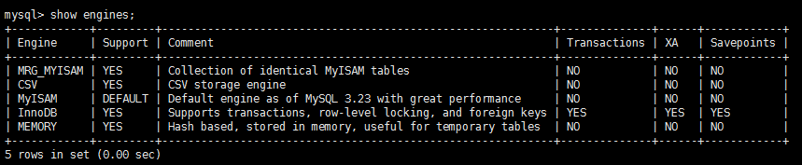

2、show variables like '%storage_engine%';    //    查看mysql 默认的存储引擎

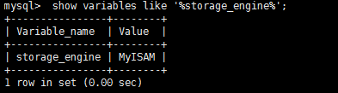

3、show  create   table  tablename ;   //    查看具体某一个表所使用的存储引擎，这个默认存储引擎被修改了！

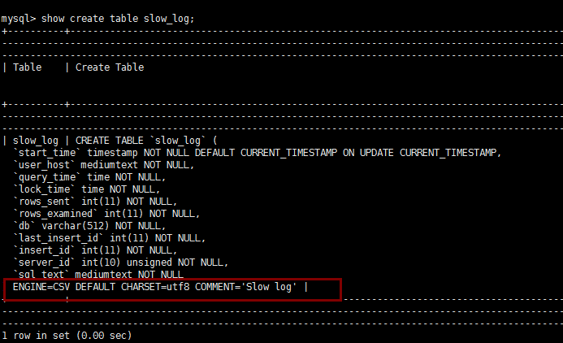

4、show  table   status  from  database  where  name="tablename"

//准确查看某个数据库中的某一表所使用的存储引擎

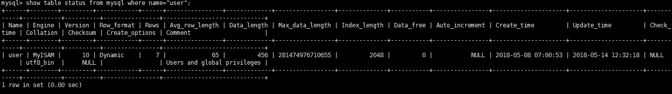

5**、修改表引擎方法**

**alter table table_name engine=innodb;**

**4 关闭Innodb引擎方法**

**关闭mysql服务： net stop mysql**

**找到mysql安装目录下的my.ini文件：**

**找到default-storage-engine=INNODB 改为default-storage-engine=MYISAM**

**找到#skip-innodb 改为skip-innodb**

**启动mysql服务：net start mysql**